一、填空题：
1. 如果存在一个二元函数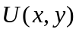使得对微分形式的一阶方程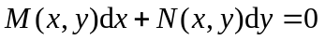的左端满足 则称为全微分方程或恰当微分方程.
2．函数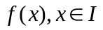不是利普希茨连续函数是指: 对于任意的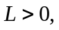 总存在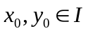, 使得
3. 阶常系数线性非齐次微分方程一般形式为:
4. 向量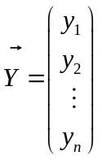的范数定义为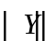 =
5. 向量函数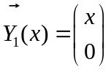, 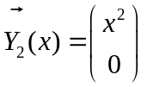是线性 (相关或无关)
6．若线性微分方程组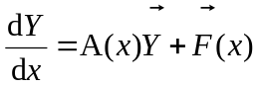中的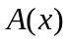及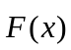在区间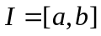上连续,则对上任一以及任意给定的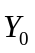,方程组的满足初值条件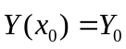的解在 上存在且唯一.
7. 设为矩阵, 矩阵指数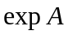用矩阵级数的和表示为=
8. 考虑方程组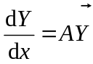,其中为实常数矩阵, 如果此方程组的系数矩阵的个特征根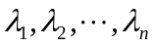彼此互异, 且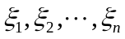分别是它们所对应的特征向量, 则此方程组的一个基本解组为
9. 考虑二阶方程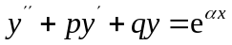, 当不是特征方程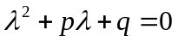的根时, 该方程的一个特解为
10. 设函数在区间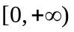上有定义,则的拉普拉斯变换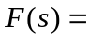
二、计算题：
1. 求解方程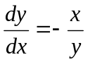的通解。
2. 求微分方程 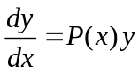 的通解
3. 计算微分方程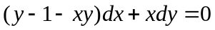的通解.
4. 求隐式方程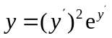的通解, 将通解用参数式表示.
5. 计算微分方程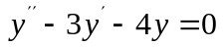的通解.
三、证明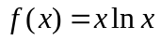在区间上不是利普希茨连续函数.
四、求解logistic人口增长模型
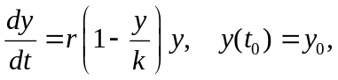
其中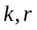为大于零的常数且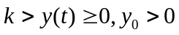
五、求解常系数齐次线性微分方程组
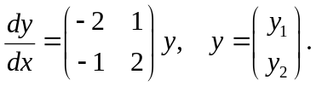
六、求解下列二阶微分方程的通解
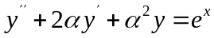(为实数).

